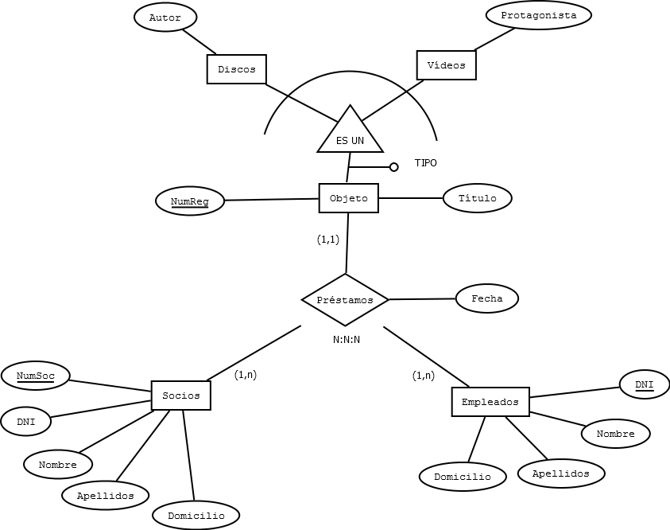

Empleados (DNI, Nombre, Apellidos, Domicilio)

Socios (NumSoc, DNI, Nombre, Apellidos, Domicilio)

Objeto (NumReg, Título, Tipo)

Discos (NumReg, Autor)

Vídeos (NumReg, Protagonista)

Préstamos (DNI, NumSoc, NumReg, Fecha)